幼ポ
ポピー仲間からのうれしいお便りです。
たくさん褒めてあげるように心がけています

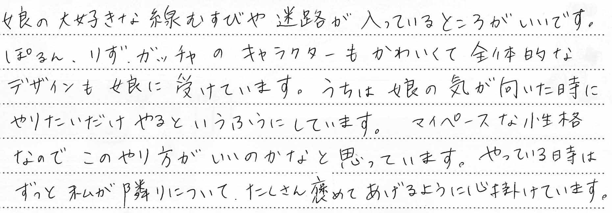

佐賀県 Ｔ・Ｍさん（年中）
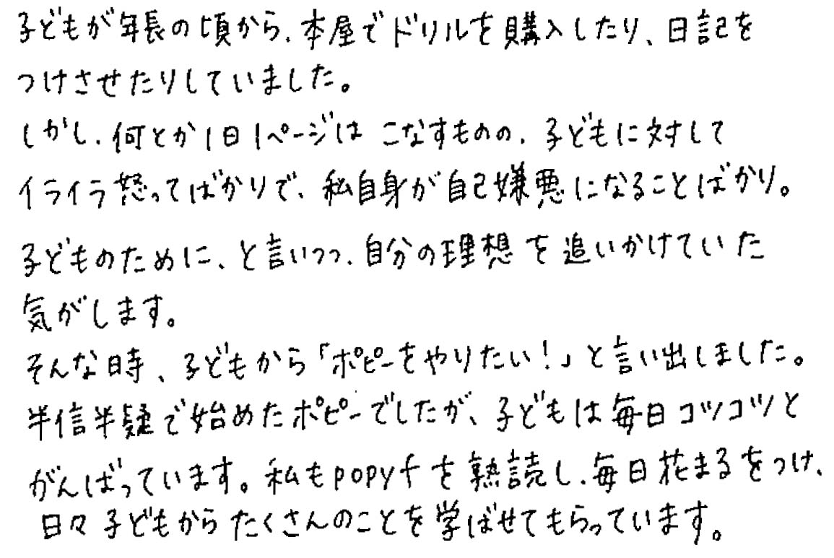
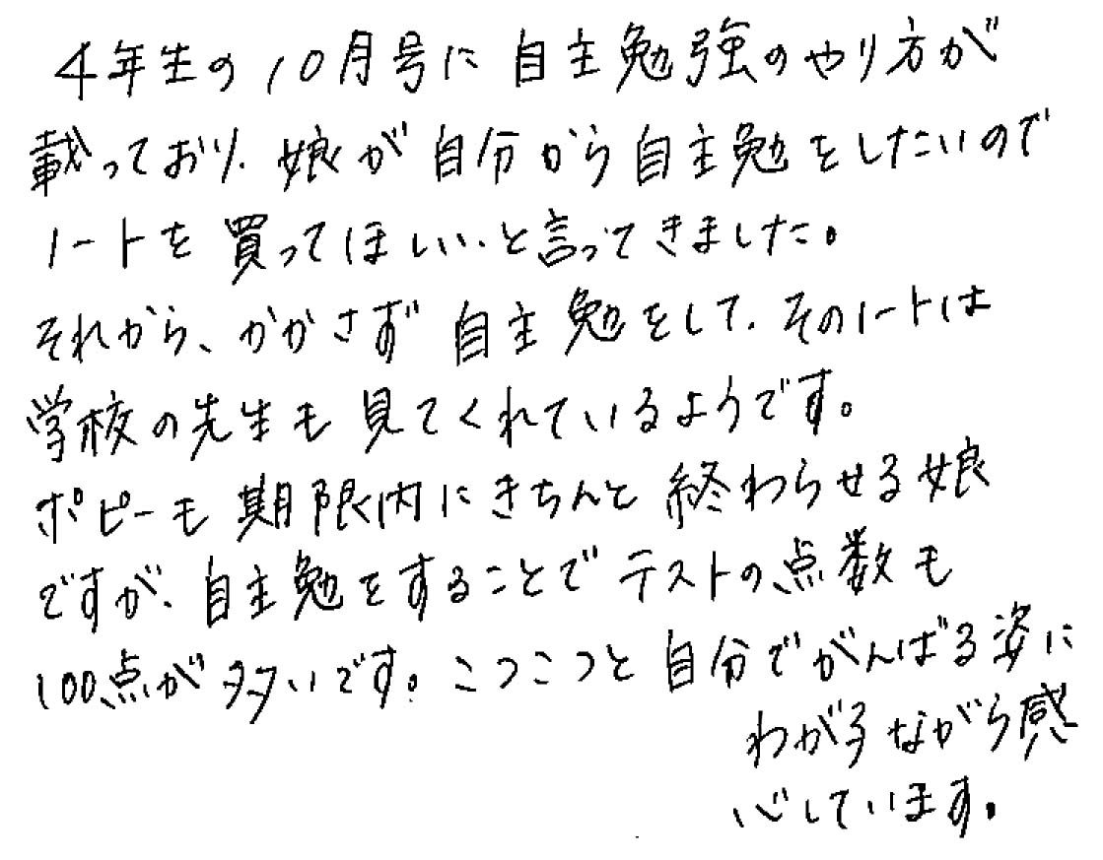
小ポ
親子で一緒に頑張れる！
滋賀県 Ａ・Ｎさん（小４）
自主勉強の習慣がついてテストも100点

東京都 Ｍ・Ｗさん（小２）
めざせ、テスト100点！
仲良くビデオ
中ポ
ポピーのおかげでC判定だった高校にも合格！
仲良くビデオ

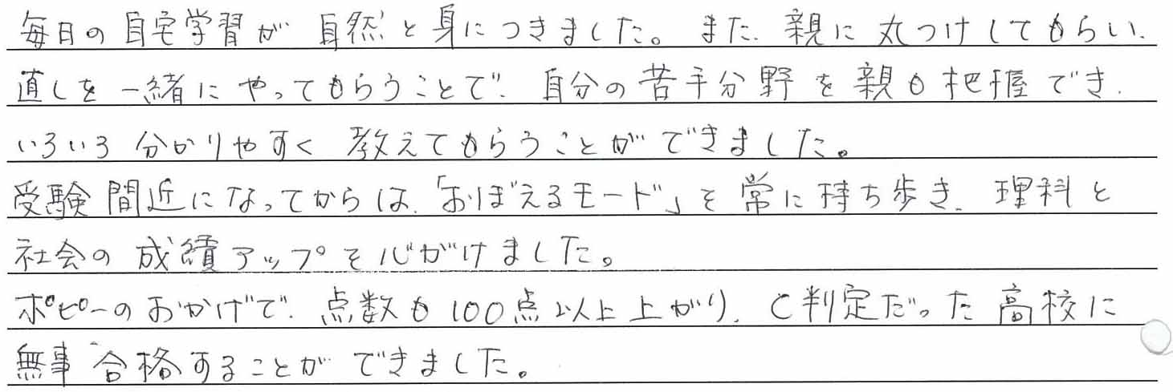
茨城県 Ｋ・Ｈさん（OG）

